初中级日麻讲座—— 形势判断入门(转自魔女的BLOG)

转自：<http://tieba.baidu.com/p/1248954695>

在初学者间最常见的, 就是"见一只打一只" 总之每一巡就只是想当前的情况打牌. 但在日麻里面, 一个好的战略定位是十分重要的. 见步行步的打法, 因为心中没有既定的目标, 会在对局中很容易迷失, 继而产生不少在状况判断上的失误. 因此, 笔者想写一系列文章, 去分享一下自己在对局时制定战略的方法. 当然我个人的方法, 并不一定是最好的, 但旨在给各读者一个参考, 改善自己的不足  
  
思考流程  
很多对局者, 都疏於这方面的练习. 但我想说的是, 这是每一局的配牌前的必要工作. 我个人很坚持的是, 打牌由东一到南4的任何时间, 心中一定要有个方针, 否则就好像一只没有指南针的船---连自己要走的方向都不知道, 那怎可以达到胜利呢?  
  
简单来说, 思考的流程如下  
  
1. 从点棒状况上, 有没有什麼点棒上, 或者其他具体的目标?  
2. 看到配牌时, 制定符合第1点的方针. 主要的方针有  
a. 进攻(和预计的可能手役)  
b. 看情况  
c. 弃和  
3. 当牌局一直进行, 按照自己的入章情况, 对手的举动去不断调节自己在第2点制定的方针.  
对完一局, 又回到第1步去  
  
如果要在状况判断的能力上有进步, 这几步都是需要多加练习  
  
点棒形势判断  
这是制定一局战略的第一步. 在看到配牌前就应该要把它定好. 点棒形势判断是很重要的, 因为它是整局打牌方针的蓝本. 这地方做得不好, 以后的状况判断也会有偏差   
假设你是打东南战, 那麼一般的策略是:  
  
东场: 尽量取得最多的点棒. 读者要注意, 这里指的是"把点棒的期待值最大化", 换句话说, 这不代表每一局都要进攻.  
南场: 结合点棒的分布, 制定出对当时顺位最有利的目标.  
  
这一步在东场的用途不大, 但当进入南场, 越接近All last, 这一步越重要. 可惜这一步通常被人忽略. 在点棒上的判断材料, 在本讲座已经有提过了. 这里再在接近all last 上的点棒判断上作点补充, 因为它是需要很精细的判断.  
  
在All last 时, 著眼点是在看自己的上下位逆转/被逆转的难度, 你要掌握的是  
a. 对手自摸满贯能否被逆转? 自己自摸满贯能否逆转?  
b. 直击满贯又如何?  
c. 和其他人满贯\跳满又如何?  
d. 一人听牌又如何?  
e. 二人听牌又如何?  
当然在场上庄家的位置, 已供托的立直棒和积棒都是要纳入考虑  
  
以下有几个练习, 在以下的点棒状况下, 你觉得当前的重要目标是什麼?  
  
1.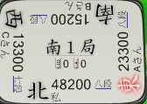  
  
2.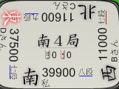  
  
3.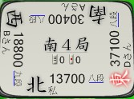  
  
4. 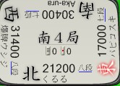  
  
5.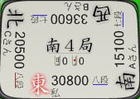  
  
  
参考答案  
1. 南一局, 自己领先不少, 所以再增加点棒的意义不大, 反而最重要的, 是阻止2位的庄家连庄. 因此如果自己有快牌可以尝试速攻, 自己牌不好, 或者庄家有副露动作时就要考虑诛章. 由於只是南一局, 暂故不考虑故意向对家上家放铳  
  
2. all last 跟上家的庄家差2400点, 加上自己跟上家基本上没有被逆转3位的风险(直击满贯都不行), 故此这局应该抢和. 因为点差只有2400点, 流局时必须听牌  
  
3. 跟3位差5100点, 而跟2位1位差太多, 因此本局目标是自摸1300-2600以上, 或者做出5200或以上的手牌(这样和任何一家也可以)  
  
4. 自摸满贯才可以逆转2位, 相比起对4位的庄家只有4200的点差, 目标应该要放在防止逆转4位上. 除非自己手牌很有可能自摸满贯, 否则可以考虑速攻, 但因为庄家和了也会连庄, 在进攻时不可能太强来  
  
5. 上家自摸满贯会被逆转3位, 而跟对家只差2600点, 因此自己的目标是和了2900点或以上, 这应该不是个很难到达的目标. 除非上家在尾巡立直, 而自己手牌很不济, 才会考虑弃和.  
  
当然我会要求大家在初次做练习, 就可以作出这个深度的形势判断. 但我想大家知道的是, 形势判断并不是机械式的. 要在此处有进步, 经常练习是必须的.

上一篇文章说明了在点棒上的形势判断要点, 现在先来个总结和补充  
  
- 点棒的形势判断, 在半庄的东风战(前半部)以扩大点棒期待值为主, 到南场就逐渐把顺位意识纳入判断当中  
- All last 的点棒状况判断十分重要, 要注意对手自摸满贯等主要状况下是否可以逆转  
- 找出自己是否需要以和了为目标, 推断自己逆转时所需要的分数  
  
当初学者对此操作变得熟练, 就可以把判断的深度慢慢加强. 也可以学习除了主目标外, 有没有可以接受的第二(甚至第三)目标, 因为你要知道, 麻雀是不会永远跟从你的意愿行事的.  
  
本篇会主要说明在看到自己配牌和dora 后的形势判断.  
  
主要流程  
配牌后, 看到手牌和dora, 就要在打第一张牌之前把大方针定好. 这同样是所有对局者应有的习惯  
方针大概可分为以下几个  
1. 完全没有希望和了, 基本上需要配牌弃和的手牌 (这样的情况不多)  
2. 可以目指和了的手牌, 这类的手牌我们需要知道的有两方面, 第一是"进攻取向", 指的是会不会尽力求和, 通常的可以分为以下两类  
a. 会尽全力达到和了的手牌: 潜在的断么dora 2/3 的手牌, 断平好形一二向听的手牌, 明显的染手等  
b. 会看情况是否进攻的手牌: 大多数的牌都属於此类, 如果将来的进章情况理想, 可以考虑转为攻击向, 相反就可以准备弃和  
例如断平的多向听手牌, dora 2无役/恶形牌, 役牌对子+恶形牌, 好形nomi 手等等  
  
另一方面要看的, 就是手牌的潜在可能手役, 以及是否需要呜牌等. 很多时候, 一副牌的可能手役都不只有一种, 因此读者判断时, 除非手牌太好, 不要只单一看某一潜在手役. 例如一个很不错的染手, 本身可能有80%是倾向一色, 但如果忽视其余20%的可能性, 必然会吃亏.  
  
接下来要做的, 就是要确保这部份的方针取向跟当初在点棒判断时定下的目标符合. 例如当你在点棒上得知, 这一局必须和满贯或以上, 而你的配牌有一对役牌和赤牌, 那你绝对不会把方针定为目指役牌dora 1 的2000点, 而必须去等门前立直的机会(始终自摸里1就是满贯了, 机会是不大, 但总好过没有)  
  
这个大方针, 是以后打牌是作出各式各样判断的依据, 是状况判断之本. 因此我个人是永远坚持先定好自己在本局的方针, 才会去打第一张牌. 大家在天凤观战时, 看到笔者在有明显不要牌的配牌中仍然花时间思考, 为的都是这个原因.  
  
东场方针练习  
由於东场不需要太考虑顺位间的关系, 因此看到配牌就只需要找出最位合情理的手役就可以了, 以下是一些练习. 全部都是半庄东1局(4家原点)的北家, 请想出最合理的手役(可能多於一个)  
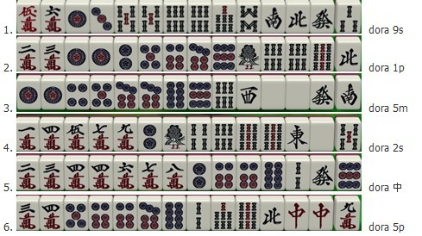

参考解答:  
1. 一般来说是平和, 是可以希望听牌立直的手牌  
2. 手牌有dora 2, 但牌形不算太好, 本命是役牌北dora2, 这是最明显的手牌发展方向, 另外也有混一色筒子的可能性, 进章好的可以追求立直. 123的三色和一通的机会是有, 但多出来的1只1筒就没有用, 只是次选. 因此在配牌时打役牌北是错误的  
3. 混一色是本命, 不过门清立直的可能性仍在, 此处不会打6索  
4. 跟第1手差不多, 都是目指平和的手牌, 但读者也应意识到, 牌形不够第1手好, 弃和的机会比第1手大.  
5. 可以目指门断平的手牌, 混一色是太远了  
6. 很自然是役牌dora 1为本命  
  
作点补充, 在考虑可能役种时, 应先考虑以下的日麻的役种主轴  
1. 立直  
2. 平和  
3. 染手(混一色/清一色)  
4. 食断  
5. 役牌  
6. 七对子  
  
如果上面的役种不太可能, 而手牌是dora 2,3的好牌, 才会去考虑其他役的来源, 包括三色, 一通等. 三色一通在日麻来说是偶然役, 除非点差所需或者手牌无役, 一般来说都不用考虑.  
  
  
好, 进入正题了, 当对自己手牌定好方针, 就需要看看它是不是跟现时点棒形势的目标相符:  
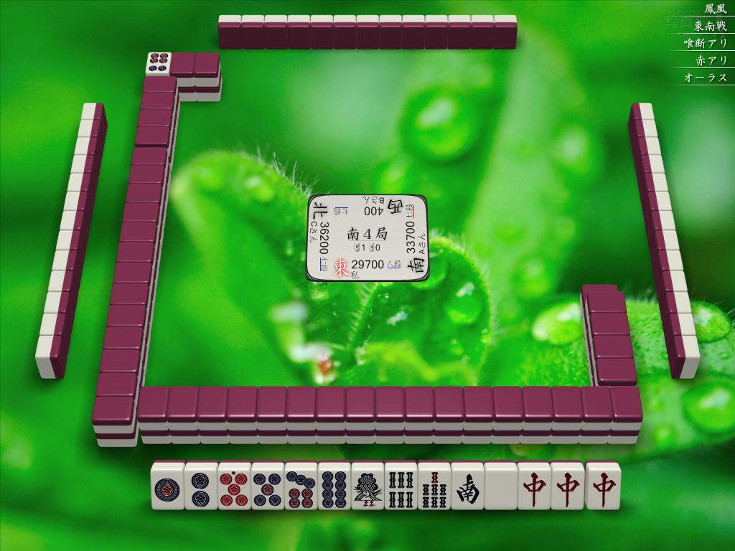  
  
  
南四的庄家, 点差跟2位差4000点, 1位差6500点, 4位被飞寸前, 因此目前最重要的事是和出3900以上的手牌(这样的话和了的话保证有2位). 看看自己的手牌, 中dora 2的方向是十分明显. 和对家5800肯定有2位, 自摸更加可以有top, 因此这个分数绝对可以满意吧.   
如果当初有把点棒分布分析过, 就会知道目前做混一色是无理. 因为满贯跟5800的利益几乎一样, 但难度就提升不少.   
  
因此, 只要在打第一只牌时已经定下"中dora 2一直线, 不需要混一色"的大方针, 以后打牌就会得心应手  
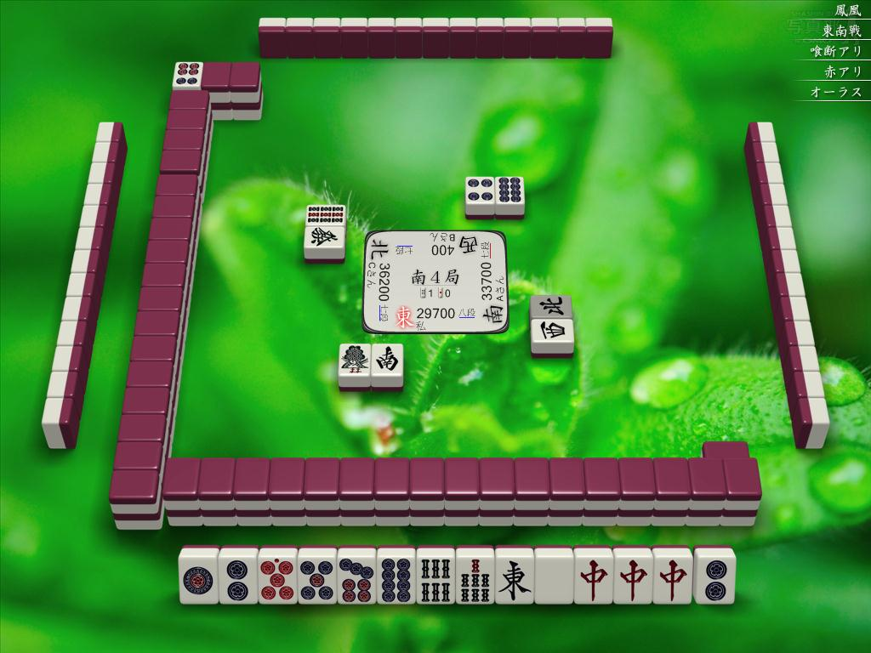  
这里摸到2筒, 有了这个蓝本, 就会毫不犹豫地打东出去, 而绝不会拆走索子, 这样就省去不少不必要的思考和时间, 此仍之前有计划的好处.  
  
当然, 你的手牌并不会永远像上一局般称心如意. 很多时候, 看过配牌后就发觉无法达成自己当初设下的目标. 举一个例就明一下  
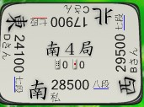  
  
  
单看点差, 目前的最重要的目标是什麼?  
答案是和了2000以上, 因为和得出就自然top了.  
  
好, 再看看手牌,   
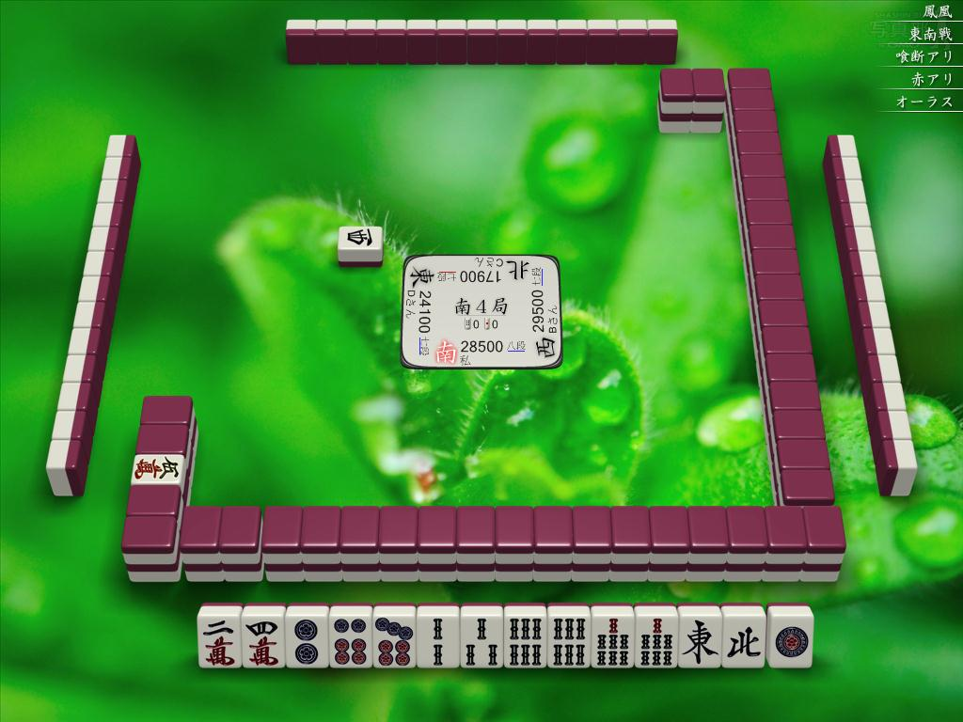  
第一个问题要问自己的是, 刚才设定的"2000点以上和了"的目标, 可能达到吗?  
  
要达到2000点, 对这一手牌来说, 有两个可能性:  
1. 立直平和, 立直自摸里1  
2. 食断  
但两个潜在手役都很难达到. 手牌愚形很多, 要立直还要听两面的平和十分有难度, 至於中里1或者自摸, 在现阶段来说, 机会很低.  
至於食断, 由於没有dora和三色, 很大可能只是1000点完结, 也是不够. 不过如果之后摸到赤牌或dora, 食断就变成逆转top的捷径.   
所以本手牌要留意是否摸到赤牌和dora  
  
既然主要目标很难达到, 此时就应该回头再看看点棒, 有没有可以接受的第二(甚至第三)目标呢?  
第二目标当然是和了1000点了, 但因为要西入兼且西1是庄家, 效果比和2000点是差很远. 但因为上家的庄家必须是盯著逆转1位, 和了去破坏上家的机会, 总会是好事.  
另外还有一个大家都遗忘的目标, 就是避免向上家和对家放铳 (没错, 目标这两个字并非一定要指和了, 减少损失也是目标的一部份)  
放铳庄家亲满是4位, 点对家也是凶多吉少. 但只要你不点, 这一局就一定不会跌到4位去, 这是在天凤的高段玩家都需要考虑的.  
  
因此, 实战在我打第一只牌时, 就定下了这个方针:  
在不点对家和上家的前提下, 尝试做食断的1000点手牌. 打牌途中, 如果摸到赤牌和dora 就会攻食断.  
有了大方向, 以后选择打牌也会方便很多. 或者在现时读者都不会觉得在事前订下计划有什麼好处. 当本人下一篇会讲解在局中的形势判断后, 就会发现这样做是有必要的  
  
好, 又到练习时间  
以下两局南4局的配牌, 请运用本系列文章所提及的技巧, 订下该局的方针  
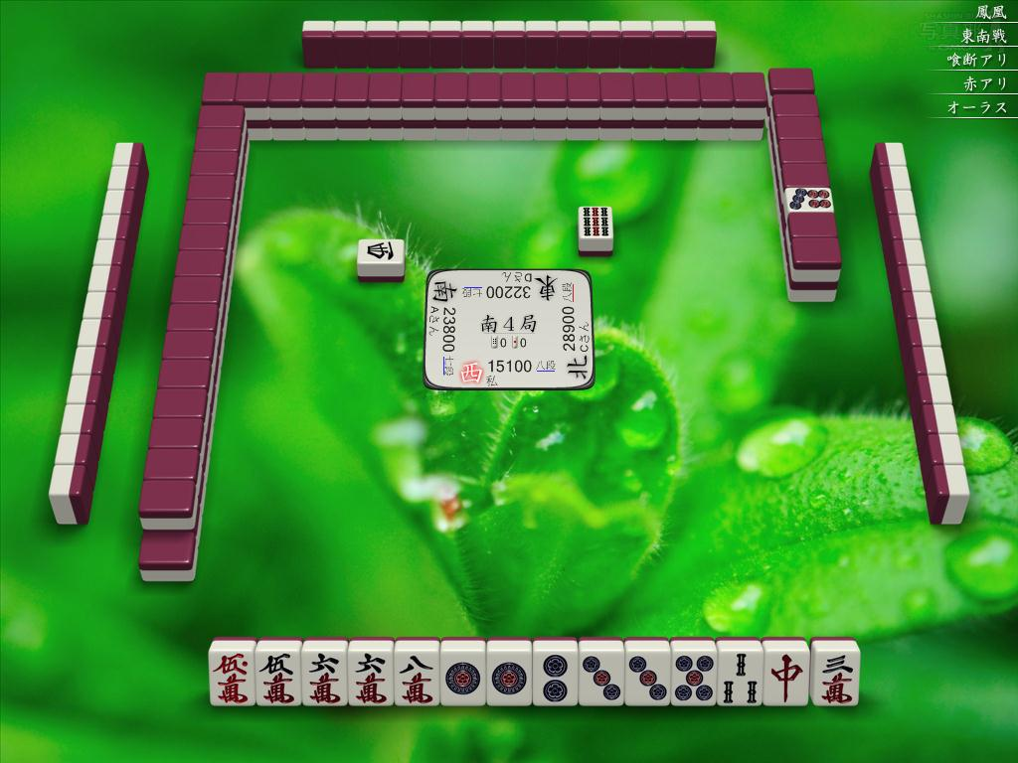  
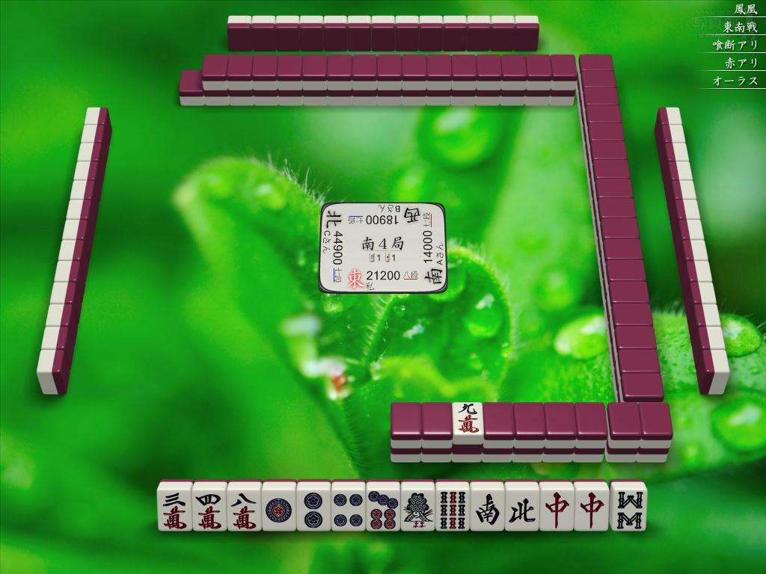

  
南4只有15100分的4位, 一看点棒第一个闪出的目标是做出满贯或以上的牌, 这样自摸可以3位打西入, 直击上下家也可以避4完场. 次选是5200以上的自摸, 虽然可以西入, 但始终西入后仍是4位, 情况仍然恶劣, 只有在不得已的情况下才会接受.  
  
观乎自己的手牌, 目标似乎不难达到. 本命是立直一杯口(平和)dora 1 (自摸就是满贯, 也可以看情况是否直击) 和七对子. 结果之后虽然2筒被打光, 中巡摸到dora 8筒, 最后自摸七对子的跳满  
  
  
本局点差很特殊: 跟1位是大差, 相反领先3,4位的不是太多. 因此除非自己很有机会自摸亲满或以上的牌, 否则本局的焦点应该放在如何避免4位上. 不想4位其实十分容易, 只要不放铳就大概可以 (下家自摸跳满的话会被逆4, 但本身机会很低, 暂且忽略). 另外, 在此点棒状况下, 除非牌局出了特殊变化, 否则不会去抢小牌, 这只会增加3,4位的逆转机会.  
  
看到自己手牌, 要满贯近乎不可能. 因此配牌弃和是正确的方针.  
  
  
之前的三篇文章, 前后近四千字, 目标只有一个, 就是想大家有一个在打牌前订出计划的习惯. 可能大家都不是太明白, 为什麼打每局牌都要花精神去做这些事? 今次就说明一下其好处.  
  
1) 打牌会较容易  
没有明确目标时, 当手牌有大量的可能性时, 对局者就会花大量时间回头看点差, 经一轮考虑才决定. 如果早有目标在心中, 有很多本身不合条件的就会自动被忽略了.   
  
2) 减少不必要的错误  
很多初学者常犯的错误是, 在一直向和牌前进时, 按常鸣牌, 或者打出不要的牌, 结果到后来 (甚至是和了时)才发觉原来自己并不够分. 这些错误通常都是不可挽回的  
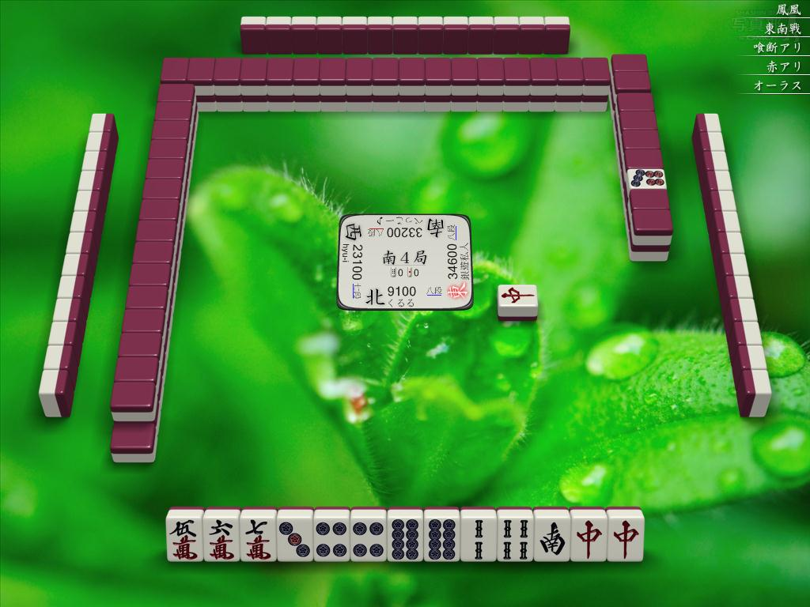  
  
看点差, 自摸和跳满似乎是逆转3位的唯一条件 (由於3位多数防守, 靠直击上家满贯多数会失败). 看配牌已经有一对dora, l牌形还可以, 如果门清可以和得出, 似乎还有希望.  
初巡下家打红中, 当然不可以鸣. 不过初学者可能随手的碰再打算, 结果就发现原来自己根本不够分, 不过这时已经太迟了...不能立直的牌, 只有中和一对dora, 还有另外的3番在那里找呢?  
相反如果之前已把判断做好, 知道本牌要门清才有出路, 开始打牌就已经会开鸣无, 下家打红中根本不会有lag, 这样也避免自己的牌情外泄.  
  
3) 节省思考时间  
因为事前已花时间做好整局的形势判断, 在局中就不需要再花时间在这方面的判断上. 多出来的精力就可以用来作更深入的思考, 或为自己想定可见事件发生时的应对 (这方面会在下一篇文章讨论), 这在高级的对局中, 是十分重要的

在对局中, 很多人都只会在自己摸到牌, 或者有人打给你要的牌才花时间去想, 这绝对不是一个好的习惯. 一个有一定水平的雀士, 不单在轮到自己时, 在其他人在打牌时, 自己的脑袋也是在转.  
  
你可能会问, 既然未轮到自己, 有什麼东西要想?　其实值得花时间的地方还有很多, 其中之一就是先预先想定一些多数会发生的问题, 例如:  
  
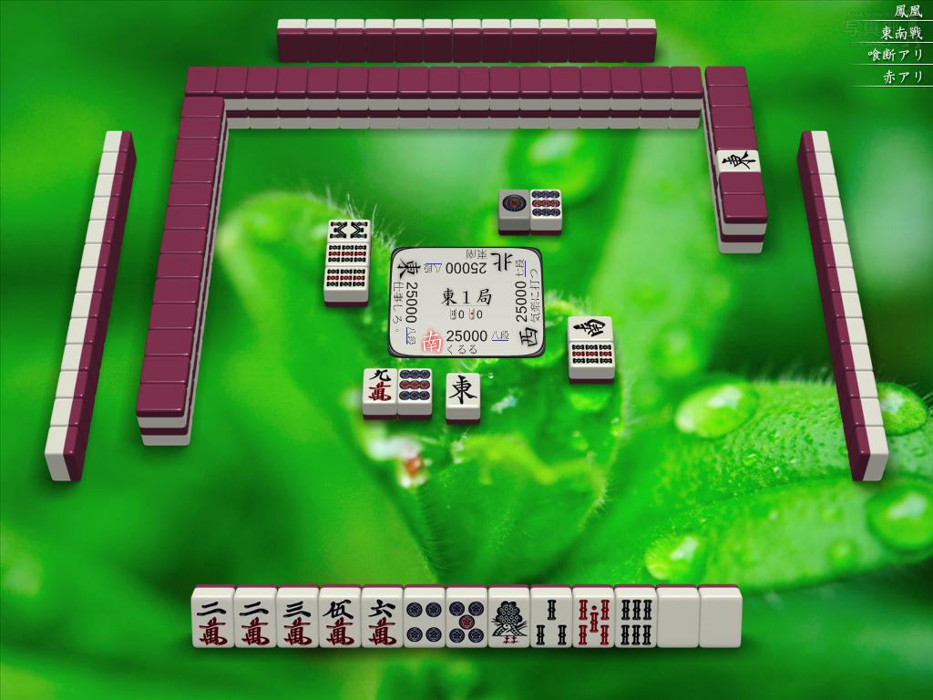  
东1平场, 表面上是一个颇简单的状况, 但在这时我在想的问题是  
在碰到白板之前, 上家打2索, 你要吃吗?  
这绝对不是一个简单的问题, 的确需要先花时间去想想. 但大家很可能都不太在意, 等到上家确实打2索才去想, 这是一个坏习惯, 它最少有以下的坏处:  
1. 上家打牌后会有很长的lag, 泄漏自己手牌的情报  
2. 网上打牌, 考虑时间有限, 很大机会引致错误或欠周详的决定  
  
预先把情况想好, 可以令自己可以详细考虑, 在高水平的对局中, 在一些重要的状况下作出正确的判断, 往往是胜负的关键  
  
除此以外, 以下都是在对局中常要预先考虑的事项  
1. 役牌是否呜牌  
2. 摸特定的牌时应该要打什麼  
3. (一色时) 上家打每一只自己色牌是否要鸣, 如果要鸣打什麼  
  
等等...  
  
当然, 随著自己的水平提高, 就应该会自觉地去作出这样的计算, 否则在状况判断要求极高的对局上会很吃亏